Lors de l’exécution du code il est censé envoyer un email que lorsque la température dépasse les 28°C. Dans ce cas il n’y a pas de problème, nous sommes dans la plage de sécurité et donc pas d’email d’alerte, de toute façon à chaque fois que le code est lancé toutes les informations sont enregistrées dans un fichier .csv nommé TempLog.csv dans un format :

***Date/Heure/Temperature/Humidité/Point de rosée***

|  |  |
| --- | --- |
|  |  |
|  |  |

**Envoi de l’email d’alerte :**

Dans ce cas, le capteur a détecté une température supérieure à 28°C et donc un email d’alerte sera envoyé (***Email sent successfully***) et nous aurons aussi l’information dans le fichier .csv

Dans ces images nous voyons que nous avons bien reçu les messages d’alerte.

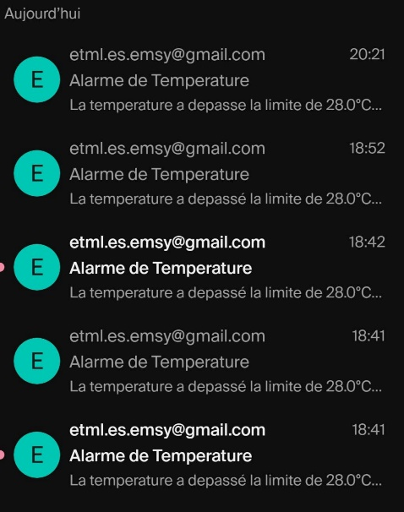

**Automatisation de l’envoi de l’email d’alerte**

Grâce à la commande **crontab -e** nous avons automatisé notre code, chaque 15min il sera exécuté et si la température est supérieure à 28°C un email d’alerte sera envoyé.

Et avec la commande **crontab -l** nous voyons les taches programmées déjà en place, ici nous voyons celle qu’on avait ajoutée.

Et dans le fichier TempLog.csv nous avons les infos chaque 15 minutes.

